BÀI TẬP THỰC HÀNH
Một số thao tác cơ bản với hình ảnh
Bài tập 1: Định dạng và chỉnh sửa hình ảnh theo mẫu
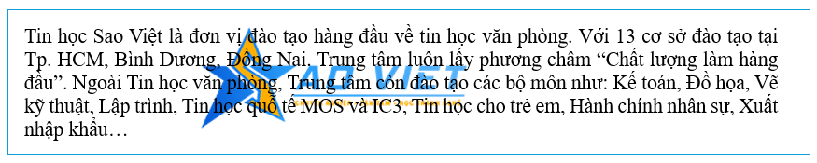
Câu a)
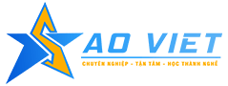
Tin học Sao Việt là đơn vị đào tạo hàng đầu về tin học văn phòng. Với 13 cơ sở đào tạo tại Tp. HCM, Bình Dương, Đồng Nai. Trung tâm luôn lấy phương châm “Chất lượng làm hàng đầu”. Ngoài Tin học văn phòng, Trung tâm còn đào tạo các bộ môn như: Kế toán, Đồ họa, Vẽ kỹ thuật, Lập trình, Tin học quỗ tế MOS và IC3, Tin học cho trẻ em, Hành chính nhân sự, Xuất nhập khẩu…
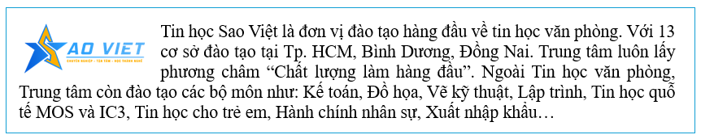
Câu b)
Tin học Sao Việt là đơn vị đào tạo hàng đầu về tin học văn phòng. Với 13 cơ sở đào tạo tại Tp. HCM, Bình Dương, Đồng Nai. Trung tâm luôn lấy phương châm “Chất lượng làm hàng đầu”. Ngoài Tin học văn phòng, Trung tâm còn đào tạo các bộ môn như: Kế toán, Đồ họa, Vẽ kỹ thuật, Lập trình, Tin học quỗ tế MOS và IC3, Tin học cho trẻ em, Hành chính nhân sự, Xuất nhập khẩu…

Bài tập 2: Hãy thực hiện các yêu cầu bên dưới

- Hãy di chuyển ảnh bên dưới vào khung

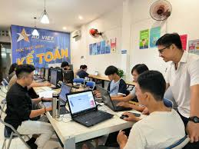
- Hãy xóa các hình ảnh được chèn bên dưới

